**Projeto Pizzaria**

1. Classes
   1. Classes

* Banco

- Banco

- BancoConsulta

- BancoVenda

* VendaFull(super)
* VendaHalf
* Tratamento
* Produto(sub-produto)
* Impressão
* Comanda
* Completo(produto)
  1. Forms
* Abertura
* Fundo
* Principal
* Venda
* Encerrar
* AddProduto
* CodigoProduto
* RemoverProduto
* AlterarMesa
* Relatorio
* Cadastro
* Alterar
* Manutencao
* Consulta

2 Tabela de Banco de Dados

* Super
* SuperVenda
* Venda
* Mesa
* VendaMesa
* Ambiente
* Pagamento
* Comanda
* Completo
* VendaCompleta
* Garcon
* VendaGarcon
* Caixa
* Completo
* CompletoProduto
* Produto
* Tipo
* Tamanho
* ProdutoTamanho
* Ingrediente
* ProdutoIngrediente

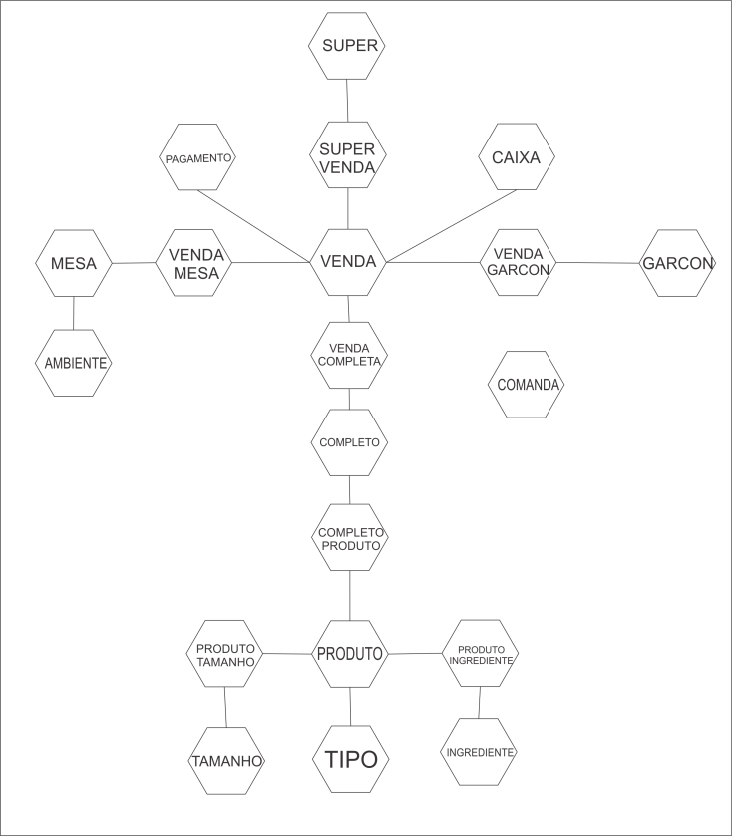

2.1- Descrição das Classes

Banco – A classe banco tem todos os métodos que fazem ligação com o bando de dados, esta classe está separada em 3 tipos distintos.

Banco – métodos alternativos de consulta que não se encaixam no perfil das duas classes abaixo.

BancoConsulta – que contem todos os métodos relacionados a alteração, inserção e consulta de produtos e suas sub categorias.

BancoVenda – Responsavel pelos métodos que auxiliam na alteração dos processos de venda, inserindo produto na venda, removendo, alterando valores , quantidade ou encerrando.

VendaFull – é a classe que armazena a informação geral de uma determinada venda, incluindo produtos , valores, mesas, inclusive a qual conjunto de vendas(Super) ela pertence.

VendaHalf – é uma classe alternativa de VendaFull, feita com a finalidade de trabalhar Subvenda.

Tratamento – é a classe que modifica valores adaptando ao padrão da linguagem ou do banco, tornando strings em números ou o processo inverso.

Produto- é a classe que carrega a estrutura do banco de dados referente a tabela Produto, carregando as características do Sub-Produto de Completo(o produto verdadeiro)

Impressão – é a classe q estrutura a impressão da impressora, o tamanho da fonte e todos os atributos q fazem com q a impressão seja corretamente efetuada

Comanda – é a classe que carrega do banco de dados os atributos referentes as informações que irão alimentar o conteúdo da impressão da comanda.

Completo – é a classe q representa a tabela Completo do bando de dados, sendo considerado, este o verdadeiro produto, uma vez que ele é o conjunto de sub-produtos de um mesmo item.

2.2- Descrição dos Forms

Abertura – é a primeira tela exibida, contendo apenas um load e uma imagem descritiva da produção do sistema entre outras informações da versão e etc.

Fundo – é a única tela do sistema que contem o botão que fecha todo o sistema, esta tela tem um conjunto de formulários que abrem e fecham dentro de seus itens como Paineis e GridView, dentro dessa tela , as Telas Principal, Venda, Relatorio, Cadastro, Alterar , Manutenção e Consulta serão carregadas em momentos diferentes, nunca ao mesmo tempo ou sobre a outra.

Principal – Tela responsável por exibir as vendas em aberto, as mesas disponíveis, permitindo atalhos para encerrar a venda, inserir produtos e imprimir a comanda da venda selecionada. Mostra os itens da venda selecionada, mas não permite alterar eles nesta parte do sistema. Usa-se dois ListView como itens principais, um deles tem duas formas de exibição, uma exibe as vendas em aberto e a outra exibe as mesas disponíveis. O outro ListView permite ver os produtos da venda selecionada.

Venda – Tela responsável pela exibição de todo o escopo da venda selecionada na Tela Principal, nesta tela é possível alterar as mesas da venda, inserindo e removendo, inserir mais produtos na venda, remover um ou vários produtos, nessa tela mostra-se o escopo de todos os produtos da venda Super (conjunto de todas as vendas), sendo desta maneira possível separar todos os produtos em vendas menores(sub-vendas de uma única venda), permite encerrar a venda, e anular a mesma.

AddProduto – Tela responsável por acrescentar um item a venda(Completo), considerando o tipo deste item, os sub-itens(Produto) o tamanho ou sub-categoria , quantidade, informando também qual garcon que está fazendo a entrega do produto

Consultas Baseadas em Forma de Pagamento

Consultas Baseadas em Produto

Buscar lucro liquido

Acrescentar Valor Bruto do produto na Tabela Produto

Valor Bruto na tabela Completo

Criar uma área para Informar os custos Mensais

Excelente para gerar receita liquida verdadeira

Você pode inclu+r todos os custos da empresa, e ao fim da o lucro liquido para o dono

CREATE TABLE garconCompleto

(

cod_garcon int NOT NULL,

cod_completo int not null,

horario time not null DEFAULT ('now'::text)::time,

quantidade int not null default 1,

CONSTRAINT pkgarconCompleto PRIMARY KEY (cod_garcon, cod_completo, horario),

CONSTRAINT fkgarcon FOREIGN KEY (cod_garcon)

REFERENCES garcon (cod_garcon),

CONSTRAINT fkcompleto FOREIGN KEY (cod_completo)

REFERENCES completo (cod_completo)

)